**二师父定投学堂周报第46期**

**2020.2.15**

**定投学堂功能如下**

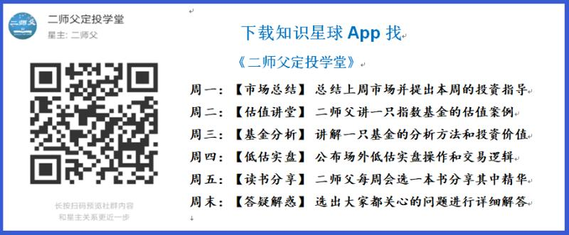

**有理财需求的朋友也可以关注二师父定投公众号**



**致学堂学员：**

感谢互联网让素不相识的我们结缘，不然我不会成为今天的我，你也许也不是今天的你。佛曰：前世的500次回眸换来今生的一次擦肩而过，能够与各位读者在陌生冰冷的网络世界建立起真挚友好的互动和链接，这必定是你我之间莫大的缘分，不然，为何在刚刚好的时间，刚刚好的地点我们就遇上了呢？

大概是2018年3月，我在雪球写下了自己投资记录的第一个字，从那开始我就开启了自己的投资分享之路。分享投资知识以来，认识的读者越来越多，大多数读者都在自己的领域有着很大的建树，正因为优秀读者的鞭策和激励，我不断地学习、创新、迭代、优化投资策略和方法，只为了我能够和优秀的你们一起进步。一路走来，我的投资方法和投资品种都发生了很大的变化，但是我的投资理念和分享理念始终未变：助人者人恒助之，逆向投资，保守投资，能力圈内投资。

未来随着中国的进步和中国股市的进一步发展可能二师父的投资策略、二师父的公众号、二师父的星球都会发生迭代和更新，学会创新学会拥抱变化，学会与时俱进，打破固有的惯性思维和认知模式，唯有这样，才能够在日新月异的现代社会始终走在时代的前列。

二师父学堂问答精华问答内容是又一次创新，因为每天的问答时间比较紧张，有时候是手机打字，一些回答比较粗略，所以每周我会和团队的朋友一起整理下精华问答内容整理丰富后然后分享到知识星球，大家自行学习和领悟，这样丰富后的解答可以帮助大家更好地学习。学而不思则惘，思而不学则殆。一定要将学习和思考相结合，不能只看我的内容不思考，也不能连我讲的低估定投策略都没有看过就连环发问十几个。这不是正确的学习方法。

大家想要和二师父深入交流也可以把学习心得编辑成word，发到我邮箱，[ershifudt@126.com](mailto:ershifu1993@126.com)。每个周末我会详细阅读大家的投资心得与疑惑，再一一点评发送到星球和公众号，这样有更多的读者能够收益。最后，祝愿各位读者投资顺利，生活幸福，都能过上开心快乐的日子。**心怀感激，心存善意，专注做好一件事情，至少对得起光阴岁月。**

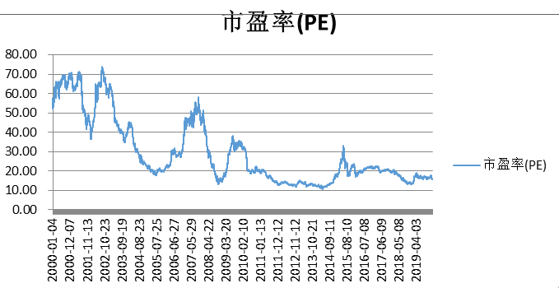

**市盈率百分位21.25%，机会较好，机会主要集中在蓝筹板块，**

**当前小盘股已经不是很低的位置了**

**投资方法系列**

**1552466421* 提问：二师父，怎么叫黄金坑**

就是现在机会很好，投基金类似捡黄金

**林玮 提问：老师，估值表什么时候发布啊？这种特殊时期能否一星期发布两次呢？**

每周三发布，可以的，之前2月3号大跌很多指数进入低估当天就发布了

**alicedream* 提问：二师父，不好意思，可转债中了10个，可是不知道怎样交款？**

账户有资金，会自动扣款的

**敏杰 Minjie 提问：你好，二师父，我之前都是在场外操作的，想学习一些场内和股票。 想寻找一个合适的证券公司，可以把场内基金和股票放在同一账户下管理（方便开通港股通）。 想请教一下:**

1. **现在有没有限制说一个人最多开几个证券账户?**

**2，能不能推荐一下开户推荐，要股票和基金交易佣金免5，股票万1.5及以下，基金万一及以下；然后app实用性好，方便管理。谢谢，麻烦您 我目前有一个华泰证券账户，去年三月份开户的，自己也不记得费率了，也没用过。。。**

1.一个人可以开3个，深圳股东账户不限制

2.在置顶文章有，基金我用的华泰，费率万一，免5，股票我用的广发，基金万0.6，股票资金20万以上也可以免5

分开便于分析和管理组合，如果你放一起可以用广发，万0.6那个链接，这里费率基本上已经很低了，而且都是大牌正规券商

**海盗 提问：二师父，A股打新，市值不够，要是买点场内的货币基金，算市值吗？怎么能提高中签率呀？ 我看了刚上市怎么涨的这么厉害呀，有个比发行价高快5倍了**

要买股票，股票市值越高中签率越大，a股打新必须要市值，中了基本赚

如果不投资股票没必要为了打新买股票

**免责声明**：本周报任何观点，皆为二师父个人投资心得及投资者交流记录，不构成投资建议。读者根据本周报及星球其他观点进行投资，须自行承担风险。